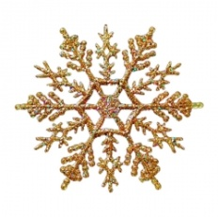
Программа отдыха

с 31.12.17г. по 02.01.2018г.
(двое суток)

Дата | Время | Мероприятия
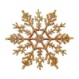  31.12.2017г. | 13.00-15.00 | Прием и размещение гостей
 | 14.00-16.00 | Обед
 | 18.00-19.00 | Праздничный ужин, Новогодний вечер для детей (Дед Мороз, Снегурочка, подарки (подарки опл. отдельно))
 | 18.00-23.00 | Работа бани, прокат: мангал (с шампурами и дровами), настольные игры, тренажерный зал, прокат спортивного инвентаря
 | 23.00-04.00 | Встреча Нового года (Новогодняя развлекательная программа)
 | 00.30 | Новогодний фейерверк
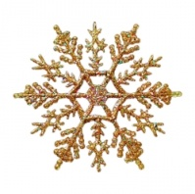  01.01.2018г. | 09.00-11.00 | Завтрак
 | 13.00-14.30 | Обед
 | 13.00-18.00 | Работа бани, прокат: мангал (с шампурами и дровами), настольные игры, тренажерный зал, прокат спортивного инвентаря
 | 19.00-20.00 | Ужин
 | 20.00-24.00 | Дискотека «Новогодний «БУМ»
02.01.2018г. | 10.00-11.00 | Завтрак
 | 12.00-13.00 | Отъезд

